UNIVERSIDADE FEDERAL DE VIÇOSA – UFV
DEPARTAMENTO DE ENGENHARIA ELÉTRICA - DEL
CURSO DE ENGENHARIA ELÉTRICA

PRIMEIRA PROVA DE ELETROMAGNETISMO – ELT 223

VALOR: 30 PONTOS
ALUNO:________________________________________________________DATA: 11/04/2012
QUESTÕES

1 – Considere uma camada de cargas volumétricas no espaço livre com a densidade volumétrica de carga dada por:
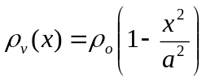 , 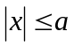 , onde ρ_{o} e a (a> 0 ) são constantes e ρ (x) = 0 para 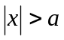. Determine a densidade de fluxo elétrico em todo lugar, ou seja, dentro e fora da camada carregada. (7,5 pontos)

2 – Calcule os campos elétricos: (7,5 pontos)

- No ponto (5; -3; 20) se Q₁ = 10 ρC em (3; -9; 8), Q₂ = 78 ηC em (5; 6; -2), ρ_{L} = 13 ηC/m paralelo ao eixo z, passando pelo ponto (12; -5; 0) e ρ_{S} = 125 ηC/m² paralelo ao plano xz, cortando o eixo y em y = - 50;
- No ponto (-1500; 3200; 750), em metros, se ρ_{v} = 3,4 r² sen²φ ηC/m³ numa esfera centrada na origem de raio r = 2 cm;

3 – Sendo as superfícies esféricas de cargas centradas na origem: -12 ηC/m² para r = 3; 1,3 μC/m² para r = 5; -195 ηC/m² para r = 8, -3μC/m² para r = 12 e uma carga pontual de -5 mC na origem, calcule o valor da densidade de fluxo elétrico em toda a região. Os valores de r são dados em metros. (7,5 pontos)

4 – Utilizando ambos os lados do teorema da divergência, calcule a carga total na região onde a densidade de fluxo elétrico é 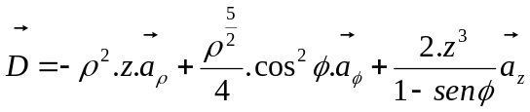 em um cilindro centrado na origem de altura h = 2 m e raio r = 1 m. (7,5 pontos)

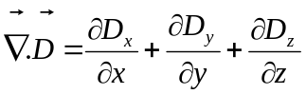 ; x = r senθcosφ; y = r senθsenφ; z = r cosθ, r² = x² + y² + z²
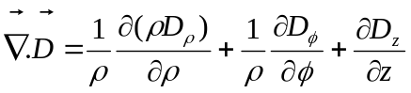; x = ρcosφ; y = ρ senφ; ρ² = x² + y²
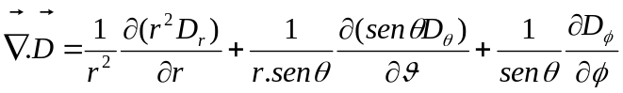; senφ= x/ρ; cosθ = z/r

 | 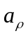 | 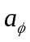 | 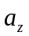 | 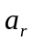 | 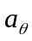
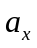 . | cosφ | -senφ | 0 | senθcosφ | cosθcosφ
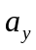 . | senφ | cosφ | 0 | senθsenφ | cosθsenφ
. | 0 | 0 | 1 | cosθ | -senθ

